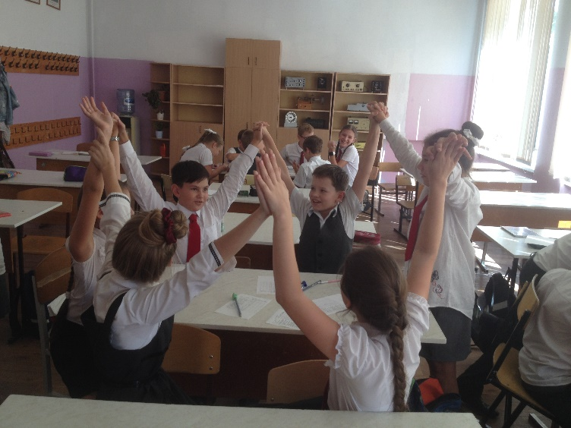
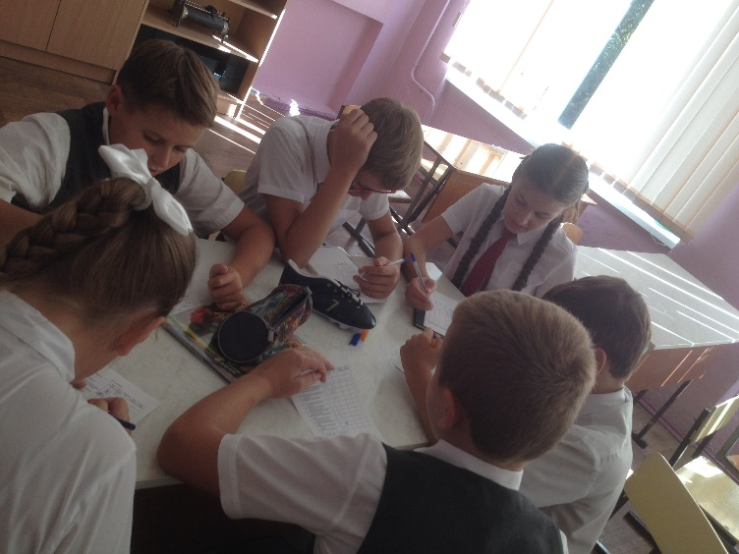
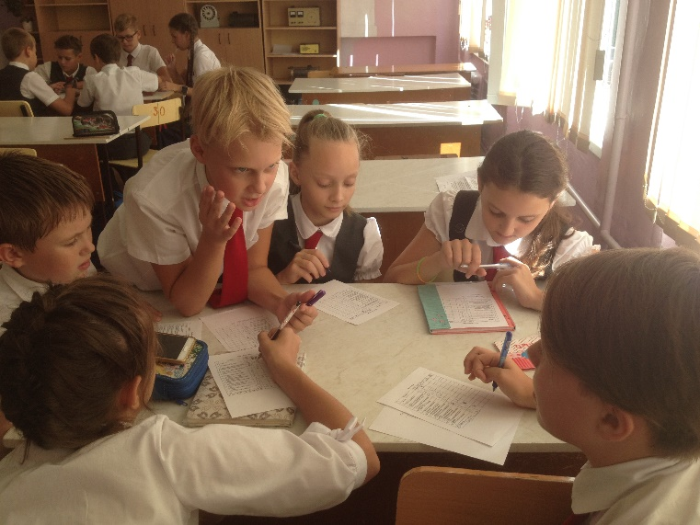
С «Катастрофой» справились:)
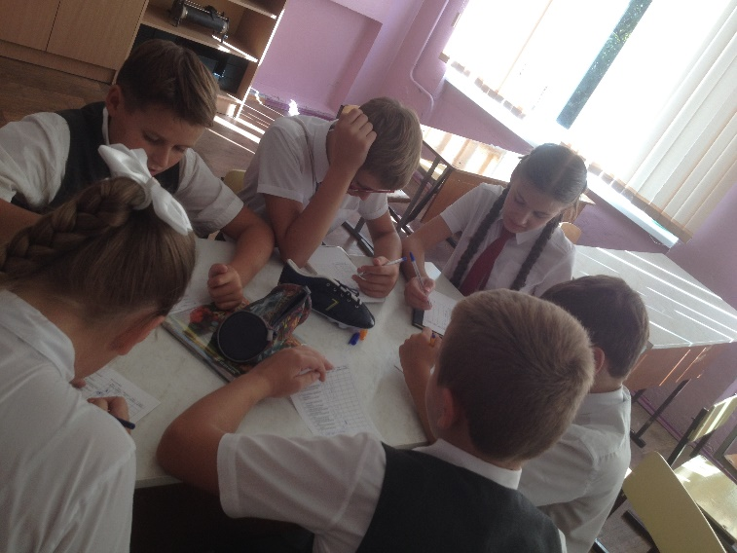
В понедельник в нашем классе был необычный классный час: мы играли в «Катастрофу». Живем мы у самого Черного моря, поэтому просто обязаны знать, как необходимо действовать в чрезвычайной ситуации на воде!
Как известно, в игры лучше играть, чем рассказывать о них, поэтому скажем только, что понравилось всем, потому что, во-первых, каждый из нас смог оценить свои знания по поведению в ЧС; во-вторых, мы работали в командах и каждый имел возможность проявить и свои лидерские качества (убеждая членов группы в своём решении), и умение слушать других (уступая своим одноклассникам при обсуждении).
В итоге наш результат оказался далёк от мнения экспертов – ни одна из команд не набрала достаточное количество баллов = спасению, но в итоге мы узнали, что самыми важными в ЧС всегда являются предметы, необходимые для сигнализации, а не продукты, и даже не вода…
При обсуждении результатов также выяснилось, что в нашем классе есть несколько ребят, которые все-таки имели бы шанс спастись, если бы действовали в одиночку – это Борисов Станислав, Гошков Даниил, Мендус Кирилл. Жаль только, что в своей группе они не смогли найти договориться… Мы поняли, что в случае знания правильного решения, необходимо уметь настаивать на своем, брать ответственность за результат команды!
В конце классного часа мы разучили новую песню «Ты да я, да мы с тобой» (музыка Валерия Иванова, слова Владимира Потоцкого).

